**N1**

影印申請書

* 填妥申請書後，請至本局3樓商標服務台或本局各地服務處申請。
* 申請應備文件：申請書、利害關係相關證明文件（影印當事人文件時檢附）、代理人委任書（委任商標代理人時檢附）。

◎費用：以影印機影印者每頁新台幣2元，以電腦列表機列印者每頁新台幣3元，影（列）印完畢後，請至本局4樓資料服務組櫃檯繳費。如於本局各地服務處申請者，尚須依實際傳真所費金額加收費用。

**中華民國****年 月 日(****) 聖 商　　　字　　　　　　　號**

壹、商標號數（前商標局核准註冊【係於大陸註冊之商標】，請於號數前加註「前商標局」字樣）

商標種類：　商標 　商標(92年修正前服務標章) 　證明標章 　團體標章 　團體商標

　申請 　註冊 　核駁 號數：商標/標章名稱：

貳、申請人**（共****人）**

|  |  |  |  |  |  |  |
| --- | --- | --- | --- | --- | --- | --- |
| **（第** | |  | **申請人）** | | |  |
| 公司、行號、工廠或身分證統一編號： | | | | | |  |
| 名稱 或 姓名（中文）： | | | | |  | |
| 代表人或負責人（中文）： | | | | |  | |
|  | **註記此申請人為應受送達人** | | | | | |
| 電 話： | | | |  | | |

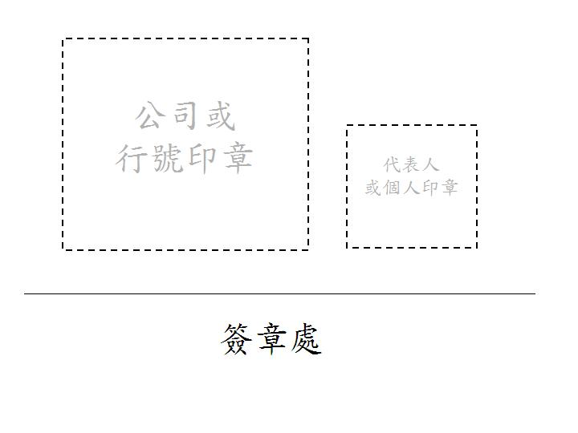

參、代理人（申請影印註冊簿，免附委任書。未設代理人者，此處免填）

姓 名：

電 話：

聯 絡 人 電 話： 分機：#

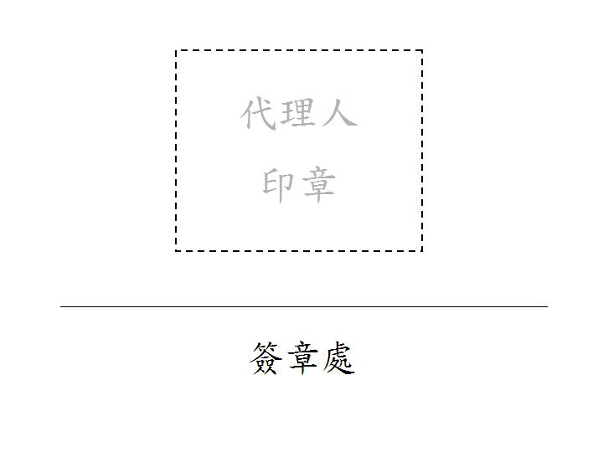

肆、影印內容

　 註冊簿

　 其他，請註明所欲影印之資料名稱於下：

　 訴願決定書 經（  ）訴第  號

　 再訴願決定書台（  ）訴第  號

　 行政法院判決書（  ）年度裁／判字第  號

　 臺北高等行法院判決（  ）年度訴字第  號

　 最高行政法院判決書第  號

　 異議審定書第  號

　 異議案附件第  號

　 評定書第  號

　 評定書附件第  號

　 廢止處分書第  號